Hướng dẫn sử dụng OPPO Center Tools
Mục Lục
1. Báo cáo bán hàng của promotion girls (PG) 2
1.1. Đăng nhập vào hệ thống 2
1.2. Tạo ca làm việc và gởi cho team leader 3
1.3. Kiểm tra kết quả của leader trả về 4
2. Báo cáo bán hàng của promotion girls (PG) version Smart-phone ( điện thoại thông minh) 4
2.1. Đăng nhập vào hệ thống 4
2.2. Tạo ca làm việc và gởi cho leader 7
2.3. Kiểm tra kết quản leader trả về 8



- Báo cáo bán hàng của promotion girls (PG)
- Mỗi người PG phải login vào hệ thống để tạo ra ca làm việc của mình, nhập báo cáo số lượng sản phẩm bán được cùng với thông tin khách hàng về cho leader của mình
  - Đăng nhập vào hệ thống
- Các bước như sau:
Bước 1: đăng nhập vào hệ thống http://center.opposhop.vn
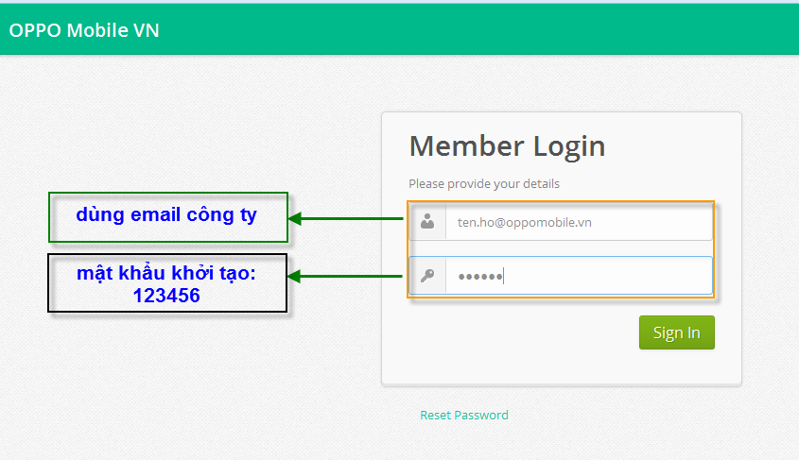

Hình 1: màn hình đăng nhập hệ thống OPPO Center Tools
Bước 2: thay đổi mật khẩu
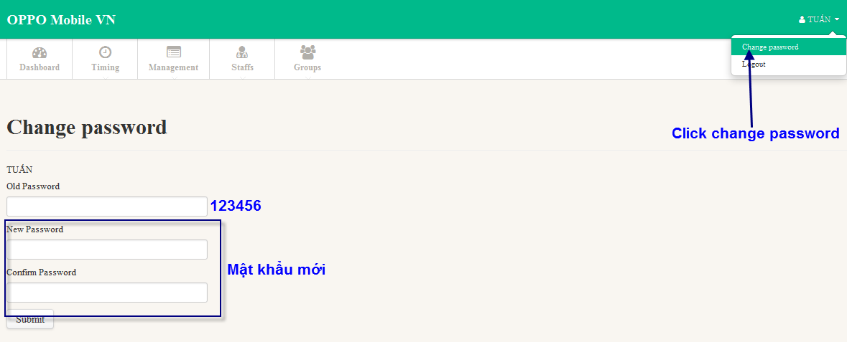

Hình 2: Thay đổi mật khẩu
  - Tạo ca làm việc và gởi cho team leader
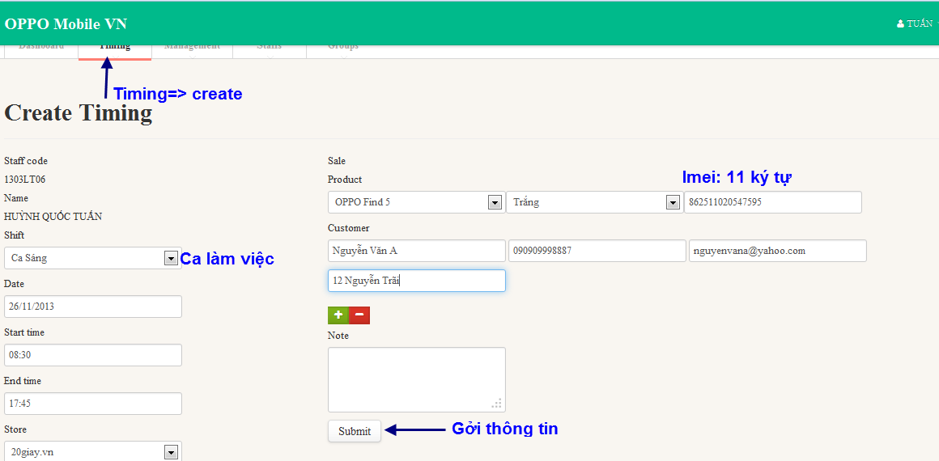
- Bước 1: Tạo ca làm việc (timing => create=> điền thông tin về ca làm việc)

Hình 3: PG nhập thông tin về ca làm việc và số lượng sản phẩm bán
Trường hợp trong ngày/ca đó mà không bán được máy nào, khi chấm công, click vào biểu tượng hình vuông đỏ có dấu – để xóa mục Sale.
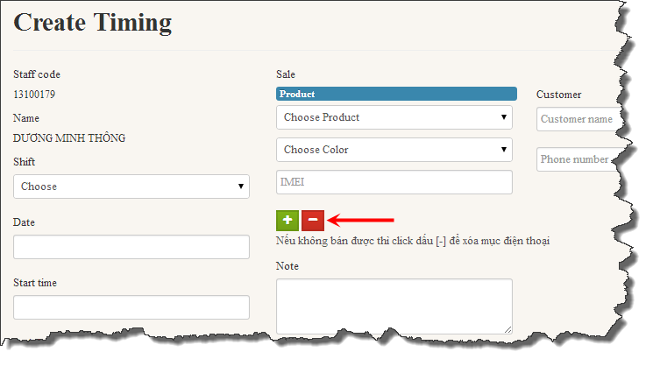
  - Kiểm tra kết quả của leader trả về

PG sẽ nhìn thấy được trạng thái mà leader phản hồi về, nếu trạng thái là pending và có thời gian chỉnh sửa thì PG biết là do mình nhập thông tin không chính xác, Còn ngược lại thì họ sẽ thấy được trạng thái đã Approved ( chấp nhận)

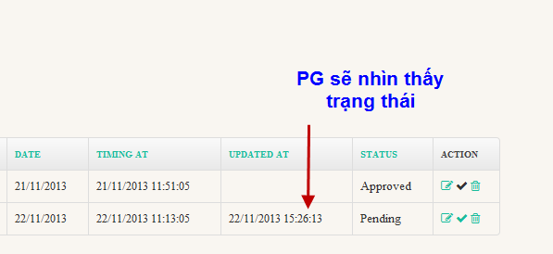

Trong danh sách chấm công, bạn có thể sắp xếp nội dung từng cột theo thứ tự tăng/giảm để dễ tìm kiếm. Những cột có thể sắp xếp có tiêu đề cột màu xanh lá.
Ví du: 
Để sắp xếp, click vào tiêu đề (màu xanh lá), một biểu tượng bên cạnh chỉ chiều sắp xếp hiện ra.
Ví dụ: 
Để đổi chiều sắp xếp, click vào tiêu đề một lần nữa.
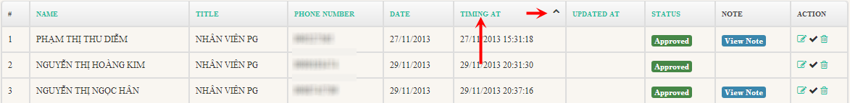

- Báo cáo bán hàng của promotion girls (PG) version Smart-phone ( điện thoại thông minh)

  - Đăng nhập vào hệ thống
- Các bước như sau:
Bước 1: đăng nhập vào hệ thống http://center.opposhop.vn

Username: ho.ten@oppomobile.vn (chính là email tại cty của bạn)
Password: 123456 (bạn sẽ thay đổi khi login vào)
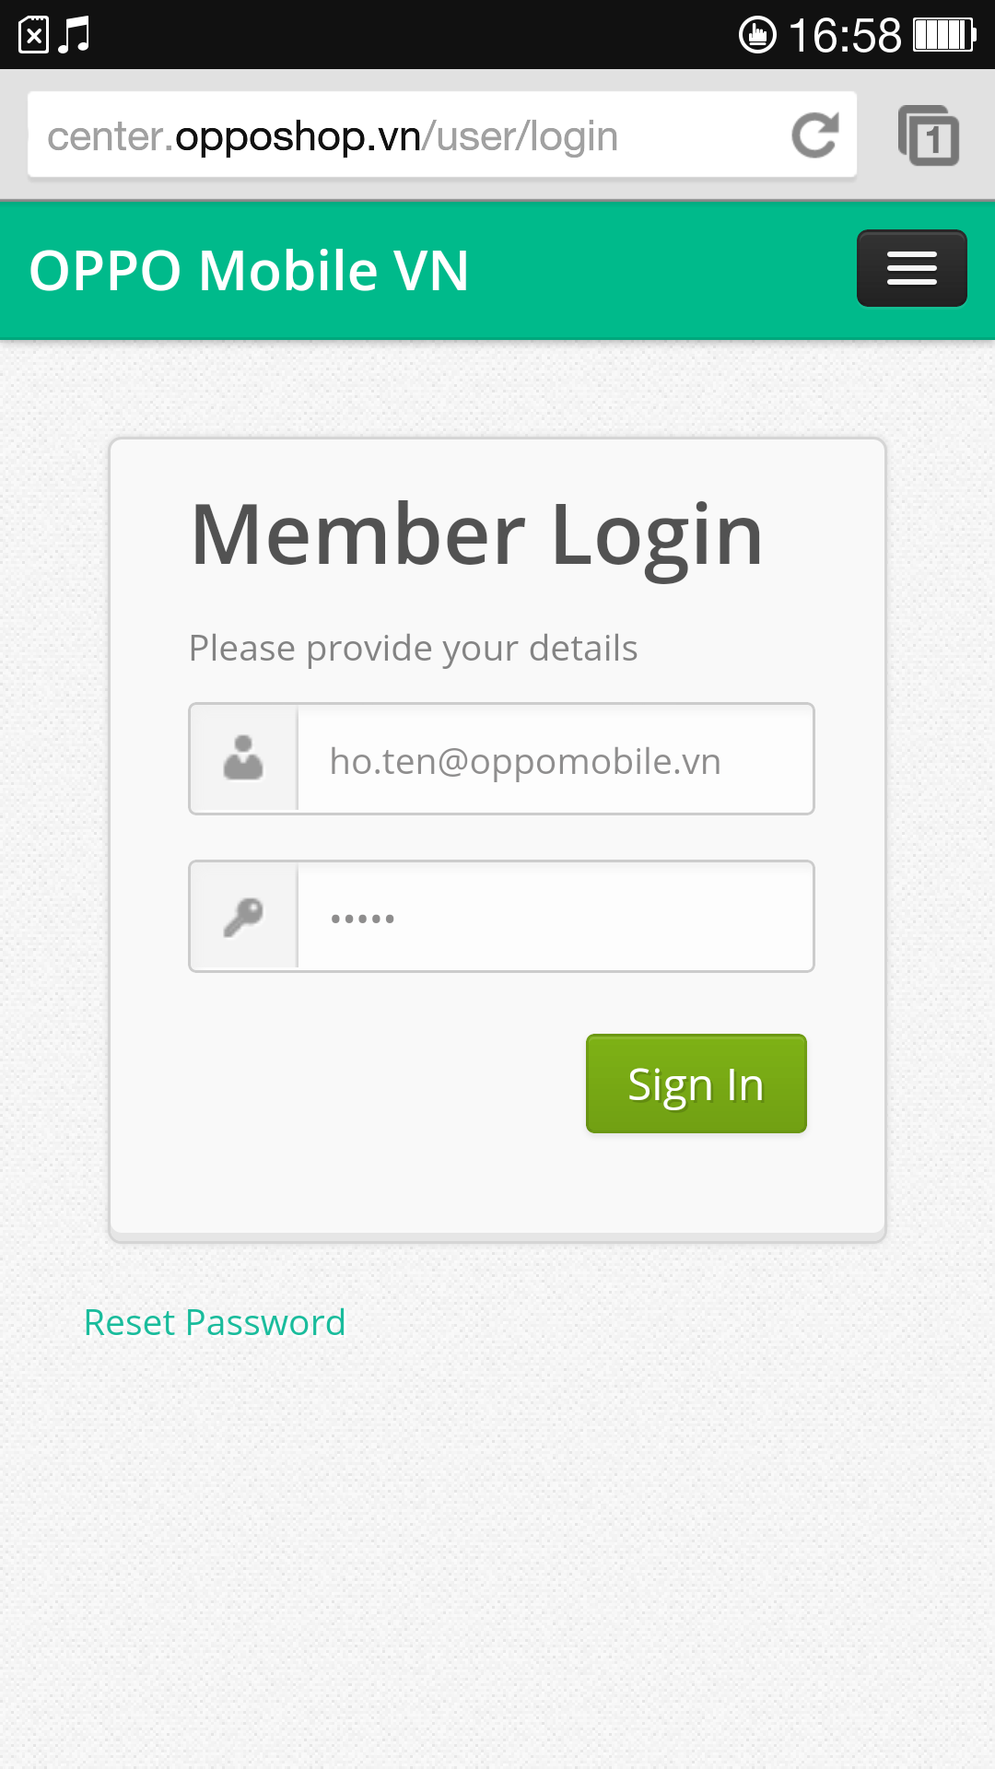

Hình 1: màn hình đăng nhập hệ thống OPPO Center Tools
Bước 2: thay đổi mật khẩu

Click vào biểu tượng như mũi tên: màng hình thay đổi password hiện ra, nhập password cũ là 123456 và password mới mình muốn thay đổi vào

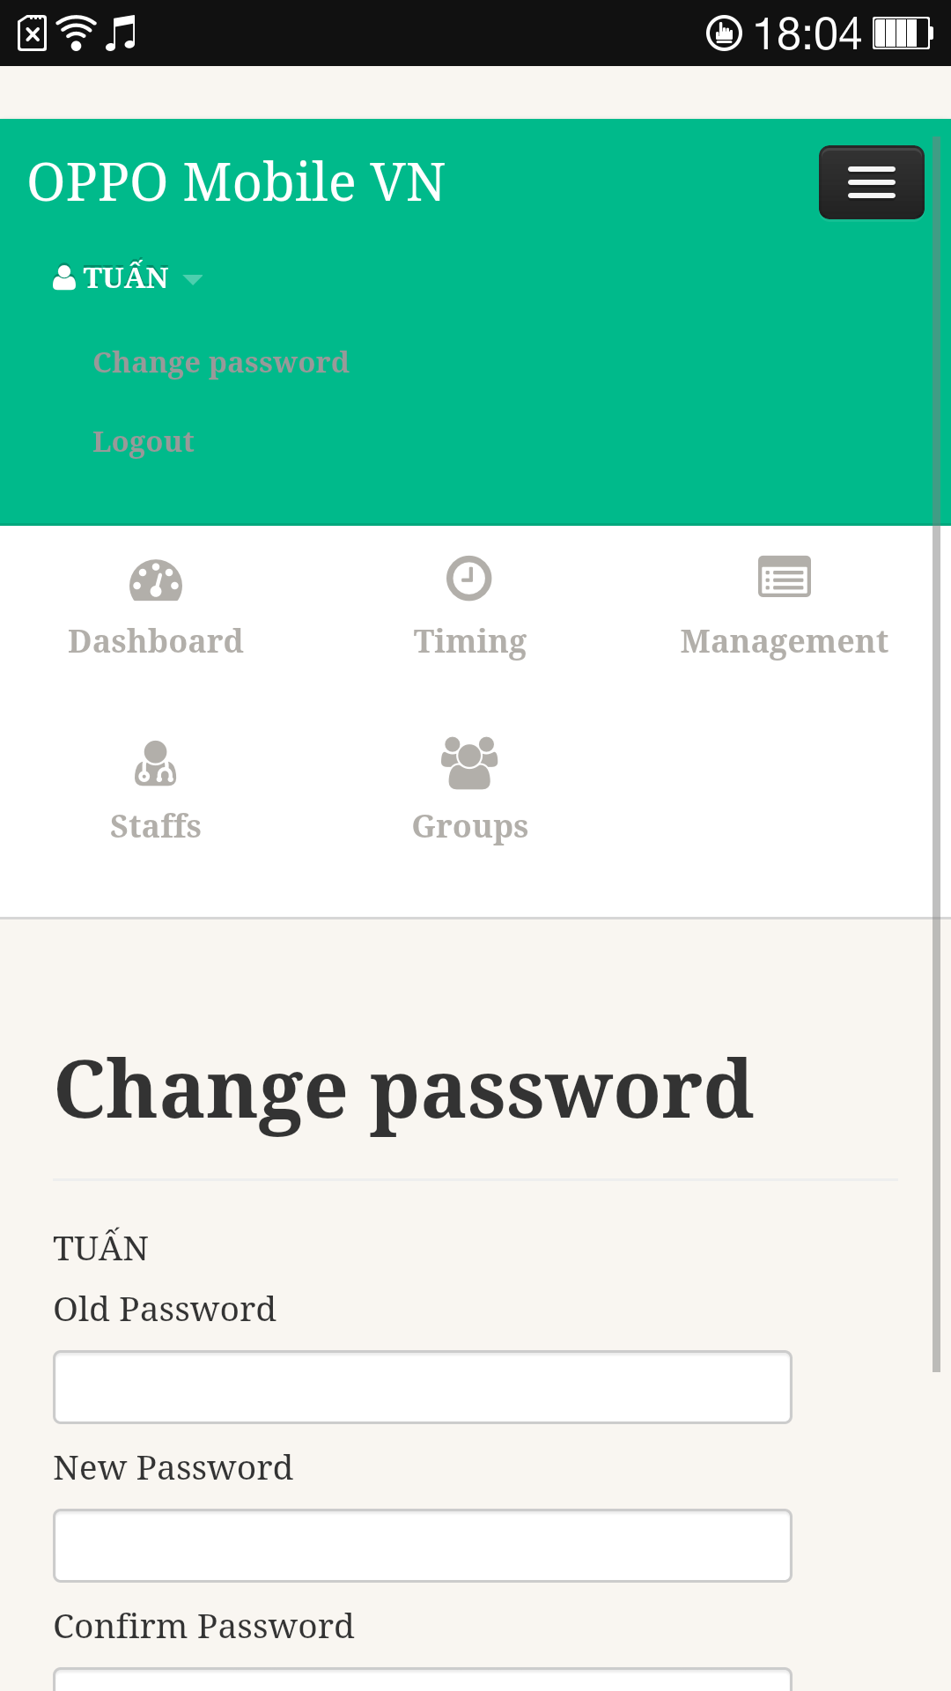

Hình 2: Thay đổi mật khẩu

  - Tạo ca làm việc và gởi cho leader

Click Timing => create và điền thông tin đầy đủ về ca làm việc, số lượng điện thoại bán ra và thông tin khách hàng mua điện thoại => click submit

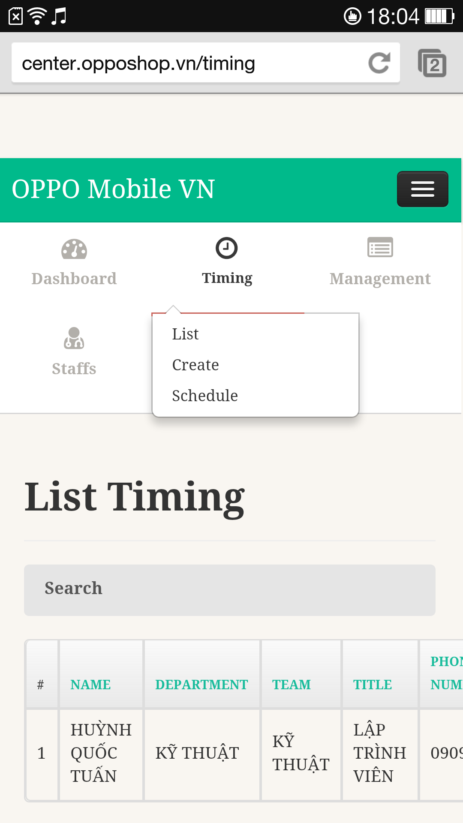

  - Kiểm tra kết quản leader trả về

(Click timing => List=> nhìn vào 2 cột status và action). Nếu trạng thái là approved thì đã điền đúng và đủ thông tin, còn ngược lại thì pending. Leader sẻ sửa thông tin lại cho chính xác và PG nhìn vào cột thời gian update để biết là leader đã chỉnh sửa hay chưa)
